第一问
煤球数目

有一堆煤球，堆成三角棱锥形。具体：
第一层放1个，
第二层3个（排列成三角形），
第三层6个（排列成三角形），
第四层10个（排列成三角形），
....
如果一共有100层，共有多少个煤球？

请填表示煤球总数目的数字。
注意：你提交的应该是一个整数，不要填写任何多余的内容或说明性文字。

第二问
生日蜡烛

某君从某年开始每年都举办一次生日party，并且每次都要吹熄与年龄相同根数的蜡烛。

现在算起来，他一共吹熄了236根蜡烛。

请问，他从多少岁开始过生日party的？

请填写他开始过生日party的年龄数。
注意：你提交的应该是一个整数，不要填写任何多余的内容或说明性文字。

第三问
凑算式

B DEF
A + --- + ------- = 10
C GHI

（如果显示有问题，可以参见【图1.jpg】）

这个算式中A~I代表1~9的数字，不同的字母代表不同的数字。

比如：
6+8/3+952/714 就是一种解法，
5+3/1+972/486 是另一种解法。

这个算式一共有多少种解法？

注意：你提交应该是个整数，不要填写任何多余的内容或说明性文字。
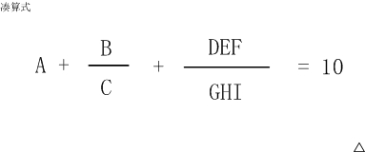
第四问
快速排序

排序在各种场合经常被用到。
快速排序是十分常用的高效率的算法。

其思想是：先选一个“标尺”，
用它把整个队列过一遍筛子，
以保证：其左边的元素都不大于它，其右边的元素都不小于它。

这样，排序问题就被分割为两个子区间。
再分别对子区间排序就可以了。

下面的代码是一种实现，请分析并填写划线部分缺少的代码。

#include <stdio.h>

void swap(int a[], int i, int j)
{
int t = a[i];
a[i] = a[j];
a[j] = t;
}

int partition(int a[], int p, int r)
{
int i = p;
int j = r + 1;
int x = a[p];
while(1){
while(i<r && a[++i]<x);
while(a[--j]>x);
if(i>=j) break;
swap(a,i,j);
}
______________________;
return j;
}

void quicksort(int a[], int p, int r)
{
if(p<r){
int q = partition(a,p,r);
quicksort(a,p,q-1);
quicksort(a,q+1,r);
}
}

int main()
{
int i;
int a[] = {5,13,6,24,2,8,19,27,6,12,1,17};
int N = 12;

quicksort(a, 0, N-1);

for(i=0; i<N; i++) printf("%d ", a[i]);
printf("\n");

return 0;
}

注意：只填写缺少的内容，不要书写任何题面已有代码或说明性文字。

第五问
抽签

X星球要派出一个5人组成的观察团前往W星。
其中：
A国最多可以派出4人。
B国最多可以派出2人。
C国最多可以派出2人。
....

那么最终派往W星的观察团会有多少种国别的不同组合呢？

下面的程序解决了这个问题。
数组a[] 中既是每个国家可以派出的最多的名额。
程序执行结果为：
DEFFF
CEFFF
CDFFF
CDEFF
CCFFF
CCEFF
CCDFF
CCDEF
BEFFF
BDFFF
BDEFF
BCFFF
BCEFF
BCDFF
BCDEF
....
(以下省略，总共101行)

#include <stdio.h>
#define N 6
#define M 5
#define BUF 1024

void f(int a[], int k, int m, char b[])
{
int i,j;

if(k==N){
b[M] = 0;
if(m==0) printf("%s\n",b);
return;
}

for(i=0; i<=a[k]; i++){
for(j=0; j<i; j++) b[M-m+j] = k+'A';
______________________; //填空位置
}
}
int main()
{
int a[N] = {4,2,2,1,1,3};
char b[BUF];
f(a,0,M,b);
return 0;
}

仔细阅读代码，填写划线部分缺少的内容。

注意：不要填写任何已有内容或说明性文字。

第六问
方格填数

如下的10个格子
+--+--+--+
| | | |
+--+--+--+--+
| | | | |
+--+--+--+--+
| | | |
+--+--+--+

（如果显示有问题，也可以参看【图1.jpg】）

填入0~9的数字。要求：连续的两个数字不能相邻。
（左右、上下、对角都算相邻）

一共有多少种可能的填数方案？

请填写表示方案数目的整数。
注意：你提交的应该是一个整数，不要填写任何多余的内容或说明性文字。
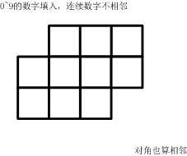

第七问
剪邮票

如【图1.jpg】, 有12张连在一起的12生肖的邮票。
现在你要从中剪下5张来，要求必须是连着的。
（仅仅连接一个角不算相连）
比如，【图2.jpg】，【图3.jpg】中，粉红色所示部分就是合格的剪取。

请你计算，一共有多少种不同的剪取方法。

请填写表示方案数目的整数。
注意：你提交的应该是一个整数，不要填写任何多余的内容或说明性文字。
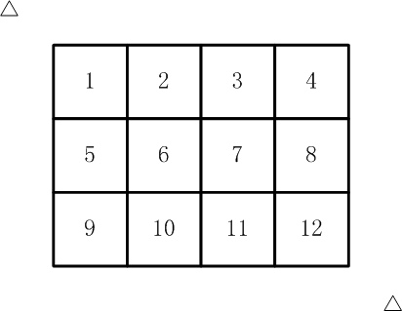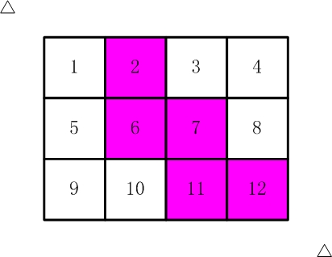
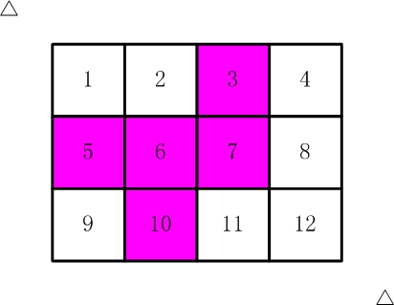

第八问
四平方和

四平方和定理，又称为拉格朗日定理：
每个正整数都可以表示为至多4个正整数的平方和。
如果把0包括进去，就正好可以表示为4个数的平方和。

比如：
5 = 0^2 + 0^2 + 1^2 + 2^2
7 = 1^2 + 1^2 + 1^2 + 2^2
（^符号表示乘方的意思）

对于一个给定的正整数，可能存在多种平方和的表示法。
要求你对4个数排序：
0 <= a <= b <= c <= d
并对所有的可能表示法按 a,b,c,d 为联合主键升序排列，最后输出第一个表示法

程序输入为一个正整数N (N<5000000)
要求输出4个非负整数，按从小到大排序，中间用空格分开

例如，输入：
5
则程序应该输出：
0 0 1 2

再例如，输入：
12
则程序应该输出：
0 2 2 2

再例如，输入：
773535
则程序应该输出：
1 1 267 838

资源约定：
峰值内存消耗 < 256M
CPU消耗 < 3000ms

请严格按要求输出，不要画蛇添足地打印类似：“请您输入...” 的多余内容。

所有代码放在同一个源文件中，调试通过后，拷贝提交该源码。

注意: main函数需要返回0
注意: 只使用ANSI C/ANSI C++ 标准，不要调用依赖于编译环境或操作系统的特殊函数。
注意: 所有依赖的函数必须明确地在源文件中 #include <xxx>， 不能通过工程设置而省略常用头文件。

提交时，注意选择所期望的编译器类型。

第九问
交换瓶子

有N个瓶子，编号 1 ~ N，放在架子上。

比如有5个瓶子：
2 1 3 5 4

要求每次拿起2个瓶子，交换它们的位置。
经过若干次后，使得瓶子的序号为：
1 2 3 4 5

对于这么简单的情况，显然，至少需要交换2次就可以复位。

如果瓶子更多呢？你可以通过编程来解决。

输入格式为两行：
第一行: 一个正整数N（N<10000）, 表示瓶子的数目
第二行：N个正整数，用空格分开，表示瓶子目前的排列情况。

输出数据为一行一个正整数，表示至少交换多少次，才能完成排序。

例如，输入：
5
3 1 2 5 4

程序应该输出：
3

再例如，输入：
5
5 4 3 2 1

程序应该输出：
2

资源约定：
峰值内存消耗 < 256M
CPU消耗 < 1000ms

请严格按要求输出，不要画蛇添足地打印类似：“请您输入...” 的多余内容。

所有代码放在同一个源文件中，调试通过后，拷贝提交该源码。

注意: main函数需要返回0
注意: 只使用ANSI C/ANSI C++ 标准，不要调用依赖于编译环境或操作系统的特殊函数。
注意: 所有依赖的函数必须明确地在源文件中 #include <xxx>， 不能通过工程设置而省略常用头文件。

提交时，注意选择所期望的编译器类型。

第十问
最大比例

X星球的某个大奖赛设了M级奖励。每个级别的奖金是一个正整数。
并且，相邻的两个级别间的比例是个固定值。
也就是说：所有级别的奖金数构成了一个等比数列。比如：
16,24,36,54
其等比值为：3/2

现在，我们随机调查了一些获奖者的奖金数。
请你据此推算可能的最大的等比值。

输入格式：
第一行为数字 N (0<N<100)，表示接下的一行包含N个正整数
第二行N个正整数Xi(Xi<1 000 000 000 000)，用空格分开。每个整数表示调查到的某人的奖金数额

要求输出：
一个形如A/B的分数，要求A、B互质。表示可能的最大比例系数

测试数据保证了输入格式正确，并且最大比例是存在的。

例如，输入：
3
1250 200 32

程序应该输出：
25/4

再例如，输入：
4
3125 32 32 200

程序应该输出：
5/2

再例如，输入：
3
549755813888 524288 2

程序应该输出：
4/1

资源约定：
峰值内存消耗 < 256M
CPU消耗 < 3000ms

请严格按要求输出，不要画蛇添足地打印类似：“请您输入...” 的多余内容。

所有代码放在同一个源文件中，调试通过后，拷贝提交该源码。

注意: main函数需要返回0
注意: 只使用ANSI C/ANSI C++ 标准，不要调用依赖于编译环境或操作系统的特殊函数。
注意: 所有依赖的函数必须明确地在源文件中 #include <xxx>， 不能通过工程设置而省略常用头文件。

提交时，注意选择所期望的编译器类型。

